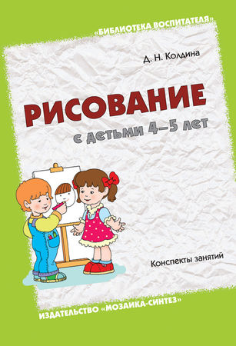
В данном пособии представлены конспекты увлекательных занятий по рисованию с детьми 4–5 лет Занятия способствуют развитию эмоциональной отзывчивости, воспитанию чувства прекрасного; развитию воображения, самостоятельности, настойчивости, аккуратности, трудолюбия, умения доводить работу до конца; формированию умений и навыков в рисовании.
Книга адресована педагогам дошкольных образовательных учреждений, гувернерам и родителям.
Содержание:
- Дарья Николаевна Колдина - Рисование с детьми 4–5 лет. Конспекты занятий1
- От автора1
- Годовое тематическое планирование занятий по рисованию2
- Конспекты занятий2
- Тема недели "Части тела и лица"2
- Тема недели "Овощи"2
- Тема недели "фрукты"2
- Тема недели "Ягоды"2
- Тема недели "В лесу"2
- Тема недели "Городские птицы"3
- Тема недели "Перелетные и оседлые птицы"3
- Тема недели "Осень"3
- Тема недели "Посуда"3
- Тема недели "Продукты питания"3
- Тема недели "Мебель"3
- Тема недели "Одежда"3
- Тема недели "Транспорт"4
- Тема недели "Зима"4
- Тема недели "Зимние забавы"4
- Тема недели "Новогодний праздник"4
- Тема недели "Домашние птицы"4
- Тема "Домашние животные"4
- Тема недели "Домашние животные и их детеныши"4
- Тема недели "Дикие животные"5
- Тема недели "Мой дом"5
- Тема недели "Мой город"5
- Тема недели "День защитника Отечества"5
- Тема недели "Профессии"5
- Тема недели "Моя семья"5
- Тема недели "Праздник мам"6
- Тема недели "Комнатные растения"6
- Тема недели "Живой уголок"6
- Тема недели "Зоопарк"6
- Тема недели "Космос"6
- Тема недели "Весна"6
- Тема недели "Пасха"6
- Тема недели "Игрушки"7
- Тема недели "День рождения куклы Даши"7
- Тема недели "Насекомые"7
- Тема недели "Скоро лето"7
- Иллюстрации7
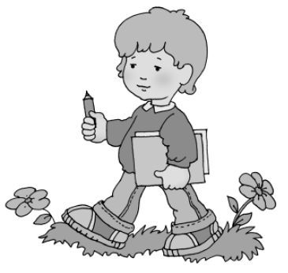

Дарья Николаевна Колдина
Рисование с детьми 4–5 лет. Конспекты занятий

От автора
Изобразительная деятельность (рисование, лепка и аппликация) является одним из важнейших средств познания мира и развития эстетического восприятия, связанным с самостоятельной практической и творческой деятельностью ребенка.
Обучение изобразительной деятельности в дошкольном возрасте предполагает решение двух основных задач:
• пробудить у детей положительную эмоциональную отзывчивость к окружающему миру, к родной природе, к событиям жизни;
• сформировать у детей изобразительные навыки и умения.
В процессе изобразительной деятельности у дошкольников совершенствуются наблюдательность, эстетическое восприятие и эмоции, художественный вкус, творческие способности.
Желательно также познакомить дошкольников с нетрадиционными техниками рисования, которые тоже могут стать средствами выразительности. Поэтому в данной книге мы приводим конспекты увлекательных занятий по рисованию гуашевыми и акварельными красками, цветными карандашами и восковыми мелками традиционными и нетрадиционными способами.
Занятия составлены по тематическому принципу: одна тема объединяет все занятия (по окружающему миру, по развитию речи, по лепке, по аппликации, по рисованию) в течение недели.
Занятия по рисованию с детьми 4–5 лет проводятся 1 раз в неделю; продолжительность занятия 15–20 минут. В пособии представлены 36 конспектов комплексных занятий, рассчитанных на учебный год (с сентября по май).
Заранее внимательно прочитайте конспект занятия и, если вам что-то не подходит, внесите изменения. Подготовьте нужный материал и оборудование. Важна и предварительная работа до занятия (чтение художественного произведения, ознакомление с окружающими явлениями, рассматривание рисунков и картин). Желательно проводить занятие по рисованию после того, как дети уже лепили и выполнили аппликацию на эту тему.
Занятия по рисованию строятся по следующему примерному плану:
• создание интереса и эмоционального настроя (сюрпризные моменты, стихи, загадки, песни, потешки, знакомство с произведениями изобразительного искусства, напоминание о виденном ранее, сказочный персонаж, нуждающийся в помощи, игры-драматизации, упражнения на развитие памяти, внимания и мышления; подвижная игра);
• процесс работы начинается с рассматривания и ощупывания изображаемого предмета, советов воспитателя и предложений детей по выполнению работы, в некоторых случаях показа приемов изображения на отдельном листе. Далее дети приступают к созданию работ. Воспитатель может показать детям удачно начатый рисунок, направить действия ребят, нуждающихся в поддержке и помощи. При доработке рисунка дополнительными элементами нужно обращать внимание детей на выразительные средства (правильно подобранные нужные цвета и интересные детали);
• рассматривание полученной работы (детским рисункам дается только положительная оценка). Дети должны радоваться полученному результату и учиться оценивать свои работы и работы других ребят, подмечать новые и интересные решения, видеть сходство с натурой.
Дети 4–5 лет осознанно подходят к процессу рисования и стремятся достичь желаемого результата. В их рисунках обычно изображены единичные предметы. Дети рисуют предмет по частям – сначала самые крупные части, затем более мелкие и некоторые характерные детали. Ребята постепенно начинают соединять в одном рисунке несколько предметов, создавая сюжетную композицию; учатся подбирать соответствующие цвета. У них вырабатывается прочный навык правильного владения карандашом и кистью.
Для занятий по рисованию вам понадобится: бумага для рисования и бумага для акварели, гуашевые краски, акварельные краски, простые карандаши, цветные карандаши, фломастеры, восковые мелки, мягкие и жесткие кисточки, ватные палочки, стаканы с водой, широкие мисочки для разведения гуаши, палитры, клеенки-подкладки, тряпочки.
Перечислим некоторые свойства изобразительных материалов.
Гуашь дает прочный непрозрачный слой, по мере высыхания можно накладывать один слой на другой. Гуашевые краски слегка разводят водой, чтобы набрать краску на ворс кисти. Для получения нового цвета нужно смешивать основные цвета, а для получения более светлых тонов в краски добавляют белила. Гуашью можно рисовать на белой и цветной бумаге.
Акварель - нежные, легкие, прозрачные краски. Акварельные краски, так же как и гуашевые, можно смешивать для получения нового цвета. Более светлый тон получается путем разбавления краски водой. Для рисования акварелью детям следует давать специальную, шероховатую бумагу для акварели.
Цветные карандаши имеют толстые стержни, в состав которых входят жировые частицы. Их жирные, блестящие следы прочно соединяются с любой бумагой. При рисовании надо равномерно нажимать на карандаш, класть штрихи в одном направлении, без просветов и темных пятен. Не используйте цветные карандаши для закрашивания больших поверхностей. Желательно рисовать ими на половине альбомного листа.
Фломастеры заправлены специальными чернилами. Они дают яркий, сочный цвет. Детям легче рисовать фломастерами, чем карандашами, потому что фломастеры легко оставляют след на бумаге, но при рисовании фломастерами нельзя получать оттенки цвета. Желательно рисовать фломастерами на бумаге для рисования.
Восковые мелки имеют насыщенные, яркие цвета, ими можно намного быстрее, чем цветными карандашами, закрасить поверхность. Изменяя нажим, можно получать разные тона одного и того же цвета. Восковые мелки подходят для рисования по бумаге, картону, стеклу и металлу.
Предполагаемые навыки и умения ребенка к пяти годам:
• проявляет интерес к рисованию разными материалами и способами;
• умеет изображать простые предметы.
• имеет представления о форме предметов (круглая, овальная, квадратная, прямоугольная, треугольная), величине, расположении их частей;
• умеет создавать несложную сюжетную композицию из повторяющихся и разных предметов;
• создает сюжетную композицию из предметов, добавляя к ним разнообразные объекты (солнце, дождь, снег);
• располагает сюжет на всем листе бумаги;
• умеет смешивать краски основных цветов для получения оранжевого, фиолетового, зеленого, коричневого цветов и умеет правильно подбирать цвета для изображения предметов;
• умеет получать оттенки цветов (розовый, голубой, светло-зеленый), смешивая гуашь с белилами;
• в рисовании использует разнообразные цвета;
• получает наиболее яркие или светлые оттенки путем регулирования нажима на карандаш;
• правильно держит кисть, карандаш, фломастер, цветной жирный мелок;
• набирает краску только на ворс кисти; чтобы набрать краску другого цвета, хорошо промывает кисть в банке с водой, удаляет излишки воды с помощью тряпочки или о край банки;
• умеет проводить широкие линии всей кистью, а кончиком кисти ставить точки и проводить тонкие линии;
• неотрывно закрашивает в пределах контура цветными карандашами, штрихи накладывает в одном направлении;
• закрашивает рисунок краской, проводя линии в одном направлении; ритмично наносит мазки, не выходя за пределы контура;
• правильно передает расположение частей при рисовании сложных предметов и соотносит по величине;
• знаком с нетрадиционными техниками рисования (пальчиками, ладошкой, тычком жесткой полусухой кисточки, рисование восковыми мелками и акварелью), умеет делать отпечатки листьев, создавать изображение на мокром листе, делать отпечаток скомканной бумагой;
• содержит свое рабочее место в порядке;
• создает композицию по мотивам дымковских узоров;
• создает композицию по мотивам филимоновских узоров;
• знаком с городецкими изделиями, элементами и цветовыми сочетаниями городецкой росписи.

Годовое тематическое планирование занятий по рисованию
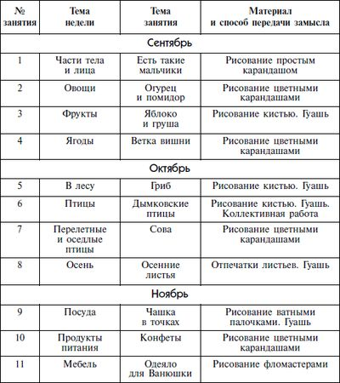
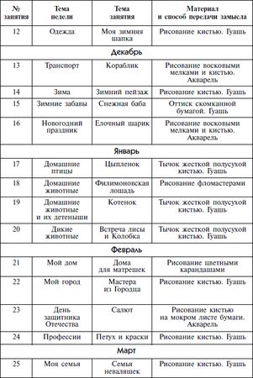
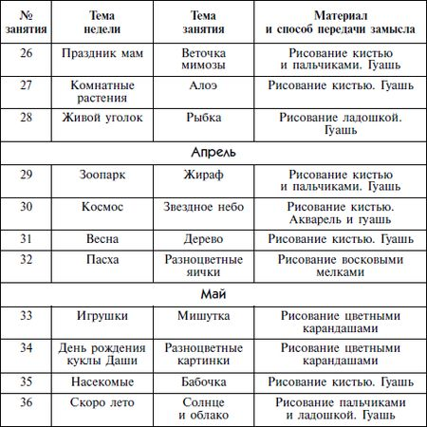

Конспекты занятий

Тема недели "Части тела и лица"
Занятие 1. Есть такие мальчики
(Рисование простым карандашом)
Программное содержание. Учить детей простым карандашом рисовать веселое и грустное лицо. Учить анализировать и понимать содержание стихотворения. Воспитывать доброжелательное отношение к окружающим. Учить выражать и описывать свои чувства.
Материал. Альбомные листы, простые карандаши (на каждого ребенка).
Ход занятия
Прочитайте детям отрывки из стихотворения А. Барто "Есть такие мальчики":
Мы на мальчика глядим -
Он какой-то нелюдим!
Хмурится он, куксится,
Будто выпил уксуса.
Думали мы, думали,
Думали – придумали:
Будем мы, как Вовочка,
Хмурыми, угрюмыми.
Вышли мы на улицу -
Тоже стали хмуриться.
Он взглянул на наши лица,
Собирался рассердиться,
Вдруг как расхохочется.
Он не хочет, а хохочет
Звонче колокольчика.
Спросите у детей:
– Каким был мальчик в начале стихотворения? (Хмурым, сердитым, грустным.)
– Каким он стал в конце стихотворения? (Веселым, добрым, смеющимся.)
Предложите детям изобразить сначала грустного мальчика, а затем веселого. Для этого нужно на левой половине листа нарисовать круг – лицо, брови в виде опущенных книзу дуг и рот, с опущенными вниз уголками губ. На правой стороне листа нужно изобразить круг – лицо, прямые брови и улыбающийся рот с поднятыми вверх уголками губ.
В конце занятия спросите детей, когда им бывает грустно, а когда весело.

Тема недели "Овощи"
Занятие 2. Огурец и помидор
(Рисование цветными карандашами)
Программное содержание. Учить детей рисовать круглые и овальные предметы с натуры и закрашивать цветными карандашами, не выходя за контур и накладывая штрихи в одном направлении. Учить рисовать предметы крупно, располагая их на всем листе. Развивать сенсорные ощущения. Учить различать и называть овощи.
Материал. Муляжи овощей (огурцы и помидоры), мешочек. Половинки альбомных листов, цветные карандаши.
Ход занятия
Вместе с детьми назовите, рассмотрите и ощупайте овощи (муляжи), а затем опустите их в мешок. Далее дети поочереди будут отыскивать овощ в мешке, называть его и только потом вынимать.
Предложите ребятам еще раз внимательно рассмотреть огурец и помидор. Определите их форму (овал и круг) и цвет (зеленый и красный). Далее дети изображают эти овощи на листе бумаги и закрашивают цветными карандашами. Напомните детям, что штрихи нужно класть в одном направлении, без просветов, стараться не выходить за контур предмета; также важно следить за тем, чтобы овощи были крупными и располагались на всем листе.
В конце занятия спросите у ребят, какие еще овощи можно нарисовать.

Тема недели "фрукты"
Занятие 3. Яблоко и груша
(Рисование кистью. Гуашь)
Программное содержание. Учить детей рисовать круглые и овальные предметы с натуры простым карандашом и закрашивать гуашью с помощью кисточки; рисовать предметы крупно, располагая их на всем листе; убирать излишки воды на кисточке тряпочкой. Закрепить умение различать фрукты и овощи.
Материал. Муляжи овощей и фруктов (или предметные картинки). Половинки альбомных листов, простые карандаши, гуашь, кисти, стаканы с водой, тряпочки (на каждого ребенка).
Ход занятия
Предложите поиграть в магазин. Детям по-очереди нужно подходить к столу, где разложены фрукты и овощи и "покупать" то, что просит взрослый: "Маша, купи красный овощ". Маше нужно посмотреть на стол, назвать красный овощ (помидор или морковь и т. д) и взять его. Затем взрослый просит: "Дима, купи желтый фрукт". Диме надо назвать, что он выбрал, (банан или грушу и т. д.) и взять этот фрукт.
Затем предложите детям нарисовать яблоко и грушу простым карандашом, а затем закрасить гуашью. Опустив кисточку в воду, необходимо промакнуть ее тряпочкой, чтобы убрать лишнюю воду. А лишнюю краску с кисточки нужно убирать о край баночки с гуашью. Также важно следить за тем, чтобы фрукты были крупными и располагались на всем листе.
В конце занятия спросите, какие еще фрукты можно нарисовать.

Тема недели "Ягоды"
Занятие 4. Ветка вишни
(Рисование цветными карандашами)
Программное содержание. Учить детей рисовать и закрашивать цветными карандашами ветку с ягодами; располагать рисунок на всем листе. Учить понимать и анализировать содержание стихотворения.
Материал. Половинки альбомных листов, цветные карандаши (на каждого ребенка).
Ход занятия
Начните занятие с чтения стихотворения Г. Бойко "Вишенка":
Раннею весною
В нынешнем году
Я сама сажала
Вишенку мою.
А теперь взгляните:
Обогнав меня,
Выросла за лето
Вишенка моя.
Спросите у детей:
– В какое время года девочка посадила деревце? (Ранней весной.)
– Каким сначала было деревце вишенки? (Маленькое.)
– Быстро ли выросла вишня? (Да – выросла за лето.)
Предложите нарисовать ягоды, которые созрели на этом деревце. Покажите на отдельном листе бумаги, как сначала нарисовать две веточки, соединенные наверху и расходящиеся книзу в разные стороны, на конце каждой веточки нарисовать круги – ягодки. Сбоку на веточке нарисуйте овальный лист точек. Дети рисуют вишню по этому образцу и закрашивают цветными карандашами.

Тема недели "В лесу"
Занятие 5. Гриб
(Рисование кистью. Гуашь)
Программное содержание. Учить детей рисовать с натуры предметы, состоящие из овала и полуовала; создавать простую сюжетную композицию. Закреплять умение убирать излишки воды на кисточке тряпочкой. Продолжать учить имитировать движения в соответствии с текстом стихотворения.
Материал. Муляж гриба. Половинки альбомных листов, простые карандаши, гуашь, кисти, баночки с водой, тряпочки (на каждого ребенка).
Ход занятия
Предложите детям отправиться на прогулку в лес. Встаньте друг за другом и тихо "идите по лесу". Спросите у детей: "Что мы можем увидеть в осеннем лесу?" (Деревья, кусты, ягоды, грибы.)
Предложите проговорить стихотворение и изобразить, как вы собираете грибы. Нужно неторопливо идти по лесу, нагибаться и класть грибы в воображаемую корзину:
Дети шли-шли-шли,
Белый гриб нашли.
Раз – грибок,
Два – грибок,
Положили в кузовок.
Спросите у детей, что такое кузовок. (Корзина.)
Предложите каждому ребенку нарисовать одним гриб. Рассмотрите с детьми муляж гриба и определите, что у него есть ножка и шляпка.
Сначала дети рисуют простым карандашом овальную ножку, сверху полуовальную шляпку и закрашивают гуашью. Напомните ребятам, что, опустив кисточку в воду, необходимо промакнуть ее тряпочкой, чтобы убрать лишнюю воду; лишнюю краску с кисточки нужно убирать о край баночки с гуашью.
Подскажите детям, что можно дополнить рисунок: нарисовать солнышко, травку, в которой растет гриб.

Тема недели "Городские птицы"
Занятие 6. Дымковские птицы
(Рисование кистью. Гуашь. Коллективная работа)
Программное содержание. Воспитывать интерес к искусству дымковских мастеров. Учить детей выделять и рисовать кончиком кисти элементы дымковской росписи (кольца, точки, палочки, волнистые линии). Продолжать учить убирать излишки воды на кисточке тряпочкой. Развивать творчество, фантазию.
Материал. Глиняные дымковские игрушки и иллюстрации с их изображениями (барышни, лошади, гуси, куры, петухи, утки); образцы элементов дымковской росписи. Вырезанные из бумаги силуэты глиняных птиц-игрушек, лист цветной бумаги, гуашь, кисти, баночки с водой, тряпочки (на каждого ребенка).
Ход занятия
Расскажите детям, что в подмосковном селе Дымково люди придумали делать из глины веселые игрушки и разрисовывать их яркими красками.
Покажите ребятам образцы нарядных дымковских барышень, лихих лошадей, уточек, кур и петухов. Расскажите, как эти игрушки лепили из глины, а затем расписывали поделки малиновыми, желтыми, оранжевыми, синими, коричневыми красками.
Спросите у детей, какие узоры рисовали мастера на глиняных игрушках (кольца, точки, пересекающиеся линии, волнистые линии).
Раздайте детям расписанные образцы и вырезанные из бумаги силуэты гусей, кур и петухов. Покажите, как рисовать тонкие линии кончиком кисти.
Предложите детям стать дымковскими мастерами и сделать птиц нарядными, украшая их кольцами, точками и линиями.
В конце занятия создайте композицию птичьего двора на листе цветной бумаги.

Тема недели "Перелетные и оседлые птицы"
Занятие 7. Сова
(Рисование цветными карандашами)
Программное содержание. Учить детей рисовать птицу, используя овал и круг. Познакомить с отличительными особенностями совы. Развивать воображение.
Материал. Предметная картинка с изображением совы; половинки альбомных листов, простые и цветные карандаши (на каждого ребенка).
Ход занятия
Прочитайте детям потешку:
В лесу темно,
Все спят давно.
Одна сова не спит,
На суку сидит,
Во все стороны глядит,
Да как полетит!
Рассмотрите с детьми картинку с изображением совы. Расскажите, что сова – большая птица с огромными глазами. Ночью она охотится на мышей, а днем спит.
Предложите ребятам нарисовать сову. Для этого простым карандашом нужно нарисовать круг (голову), снизу подрисовать овал, зауженный книзу. На голове нарисовать большие глаза, клюв, уши. Внизу овала – лапы и ветку, на которой сидит сова. Когда сова будет готова, нужно закрасить ее оранжевым, желтым или коричневым карандашом.

Тема недели "Осень"
Занятие 8. Осенние листья
(Отпечатки листьев. Гуашь)
Программное содержание. Учить детей делать отпечатки листьями. Учить смешивать красную и желтую гуашь для получения оранжевого цвета. Учить различать и называть деревья, узнавать листья.
Материал. Альбомный лист, опавшие листья с разных деревьев (клена, березы, рябины, тополя, дуба), гуашь, широкую кисть, баночку с водой, лист бумаги или клеенку (подложить под раскрашиваемые листья).
Ход занятия
Заранее попросите детей принести к этому занятию несколько опавших листьев. Прочитайте ребятам стихотворение И. Ивенсена:
Падают, падают листья,
В нашем лесу листопад.
Красные, желтые листья
По ветру вьются, летят.
На занятии вместе с детьми рассмотрите осенние листья и определите, с какого дерева каждый лист.
Затем каждый ребенок берет один листик, кладет его гладкой стороной на клеенку и закрашивает изнаночную сторону листика гуашью такого же цвета. Для получения отпечатка листочка оранжевого цвета научите детей смешивать красную и желтую краски. Пока гуашь не засохла, листочек прикладывают окрашенной стороной к чистому листу бумаги и плотно прижимают, чтобы он отпечатался целиком. Листик нельзя двигать.
Таким образом ребенок может сделать несколько отпечатков разных листьев. В конце занятия спросите у детей, сколько листьев каждый из них изобразил.

Тема недели "Посуда"
Занятие 9. Чашка
(Рисование ватными палочками. Гуашь)
Программное содержание. Учить детей крупно рисовать предмет посуды с натуры простым карандашом, располагая его на всем листе. Учить самостоятельно подбирать подходящие цвета, обводить точками нарисованный карандашом контур ватной палочкой с гуашью; украшать изделие точками, нарисованными ватной палочкой. Упражнять в образовании множественного числа имен существительных.
Материал. Чашка, тарелка, кастрюля (можно взять игрушечную посуду), мяч. Альбомные листы, простые карандаши, ватные палочки, гуашь, баночки с водой (на каждого ребенка).
Ход занятия
Покажите детям кастрюлю, тарелку и чашку и спросите, как можно эти предметы назвать одним словом. (Посуда.)
Предложите ребятам поиграть. Дети встают в круг, вы кидаете мяч одному ребенку и называете один предмет посуды, ребенок кидает мяч обратно и называет много этих предметов. (Чашка – чашки.) Затем вы кидаете мяч другому ребенку и т. д.
Предложите детям еще раз рассмотреть чашку. Покажите, как изобразить на листе бумаги простым карандашом чашку в виде прямоугольника, слегка сужающегося книзу и ручку чашки. Затем каждый ребенок берет ватную палочку за один конец, а другой конец смачивает в воде и набирает на него гуашь желаемого цвета. Обводит карандашный контур точками. На чашке можно поставить отпечатки в виде точек кончиков ватной палочки. Можно использовать разные краски, но тщательно промывать кончик ватной палочки.

Тема недели "Продукты питания"
Занятие 10. Конфеты (Рисование цветными карандашами)
Программное содержание. Продолжать учить детей рисовать предметы круглой и овальной формы. Развивать творчество, фантазию. Учить понимать и анализировать содержание стихотворения.
Материал. Половины альбомных листов, простые и цветные карандаши (на каждого ребенка).
Ход занятия
Прочитайте ребятам отрывок из стихотворения С. Михалкова "Сладкоежки":
Нет в детстве большей радости,
Увидев эти сладости,
Поближе к ним подсесть
И все, что видишь, съесть.
Накинуться – и съесть!
Спросите у детей, какие сладости они хотели бы съесть. (Конфеты, пирожные, мороженное и т. д.)
Предложите ребятам нарисовать сладкие, вкусные конфеты круглой и овальной формы; украсить их фантики так, чтобы сразу захотелось съесть эти конфеты.

Тема недели "Мебель"
Занятие 11. Одеяло для Ванюшки
(Рисование фломастерами)
Программное содержание. Учить детей украшать предмет прямоугольной формы цветными полосками, чередуя их по цвету. Учить понимать и анализировать содержание потешки. Воспитывать доброжелательное отношение к окружающим.
Материал. Прямоугольники, вырезанные из тонированной бумаги, цветные фломастеры (по количеству детей).
Ход занятия
Прочитайте ребятам потешку:
Ласточки спят
Все по гнездышкам.
Касаточки спят
Все по кусточкам.
Лисицы спят
Все под кусточками.
Маленькие детки
В колыбельках спят.
Спи-тко, Ванюшка,
Спи-тко, дитятко родимое!
Спросите у детей: "Где спят маленькие детки?" (В колыбелях, в кроватях.) "Чем укрываются детки?" (Одеялами.)
Предложите детям сделать красивое полосатое одеяло для Ванюшки.
Раздайте ребятам заготовленные бумажные прямоугольники и скажите, что украшать одеяло можно только длинными полосами. Фломастером нужно проводить безотрывные линии. Следите, чтобы при рисовании дети не нажимали сильно на бумагу и придерживали ее левой рукой.

Тема недели "Одежда"
Занятие 12. Моя зимняя шапка
(Рисование кистью. Гуашь)
Программное содержание. Учить детей рисовать шапку простым карандашом; закрашивать гуашью разных цветов. Развивать мышление, внимание.
Материал. Большой лист с нарисованными тремя шапками (красной, желтой и синей) и тремя парами варежек (тех же цветов). Простые карандаши, половинки альбомных листов, гуашь, кисти, баночки с водой (на каждого ребенка).
Ход занятия
Предложите нескольким детям карандашом соединить линиями красную шапку с красными варежками, желтую шапку с желтыми, синюю шапку – с синими варежками.
Прочитайте отрывок из стихотворения С. Маршака "Вот какой рассеянный":
Вместо шапки на ходу
Он надел сковороду,
Вместо валенок перчатки
Натянул себе на пятки.
Вот какой рассеянный
С улицы Бассейной!
Покажите детям, как нарисовать карандашом шапку в виде большого полуовала и круглого помпона сверху и предоставьте ребятам возможность закрасить шапку кистью, используя гуашь разных цветов. Следите за тем, чтобы малыши давали краске подсыхать, а затем рисовали другим цветом. Можно посоветовать детям украсить шапку разноцветными узорами.

Тема недели "Транспорт"
Занятие 13. Кораблик
(Рисование восковыми мелками и кистью. Акварель)
Программное содержание. Учить детей рисовать по представлению предметы, состоящие из двух частей, и закрашивать их восковыми мелками. Учить тонировать лист бумаги акварельными красками.
Материал. Половинки листов бумаги для акварели, восковые мелки, акварельные краски, кисточки, баночки с водой.
Ход занятия
Прочитайте отрывок из стихотворения А. Пушкина:
Ветер по морю гуляет
И кораблик подгоняет.
Он бежит себе в волнах
На раздутых парусах -
Мимо острова крутого,
Мимо города большого.
Спросите у детей: "Что есть у корабля? (Корпус, палуба, парус.)
Предложите детям нарисовать кораблик восковыми мелками. Сначала надо нарисовать корпус в виде перевернутой трапеции, а сверху треугольный парус. Закрасить корабль мелками сплошным слоем. Вокруг нарисовать море голубой акварельной краской, разбавляя ее большим количеством воды.

Тема недели "Зима"
Занятие 14. Зимний пейзаж
(Рисование кистью. Гуашь)
Программное содержание. Начинать знакомить детей с пейзажем. Учить рисовать зимние деревья всей кистью и кончиком кисти. Учить рисовать контрастный зимний пейзаж, используя белую и черную гуашь. Развивать воображение, эмоционально-эстетические чувства, любовь к природе.
Материал. Репродукции картин с изображением зимнего пейзажа. Голубые или серые листы бумаги, гуашь, кисти, баночки с водой, тряпочки (на каждого ребенка).
Ход занятия
Расскажите детям, что когда художник рисует природу, он изображает пейзаж. Спросите, что при этом может нарисовать художник. (Море, горы, лес, реку, озеро, улицу с деревьями и т. д.)
Прочитайте детям стихотворение Б. Капетяна:
Белоснежна, белокрыла
Наша зимушка-зима,
Все прилежно побелила:
И деревья, и дома.
Предложите детям нарисовать пейзаж – зимнюю улицу с деревьями и кустами. Спросите, какие цвета можно использовать для изображения деревьев, кустов и снега. Подскажите, что деревья можно нарисовать черной краской, а снег – белой.
Предложите каждому ребенку нарисовать черные деревья в виде расширяющихся книзу столбов с расходящимися в разные стороны тонкими ветвями и кусты, состоящие из веток. Когда краска подсохнет, вокруг нарисовать белый снег и падающие снежинки кончиком кисточки.

Тема недели "Зимние забавы"
Занятие 15. Снежная баба
(Оттиск скомканной бумагой. Гуашь)
Программное содержание. Продолжать учить детей передавать в рисунке особенности изображаемого предмета, используя оттиск скомканной бумагой. Учить доводить предмет до нужного образа с помощью кисточки.
Материал. Голубой или синий лист картона, блюдца с белой гуашью, слегка разведенной водой, комки смятой бумаги среднего размера, гуашь, кисточки, баночки с водой (на каждого ребенка).
Ход занятия
Прочитайте детям начало стихотворения А. Барто "Не одна":
Мы не ели, мы не пили,
Бабу снежную лепили.
Снег февральский слабый-слабый
Мялся под рукой,
Но как раз для снежной бабы
Нужен нам такой.
Спросите у ребят: "Что слепили дети? (Снежную бабу.)
Предложите детям нарисовать подружку для снежной бабы необычным способом – скомканной бумагой.
Покажите ребятам, как опустить смятую бумагу в блюдце с белой краской и приложить несколько раз внизу картона, изображая круглый шар. Затем таким же образом изобразить маленький шар. Когда краска подсохнет, нужно дорисовать снежной бабе глаза, нос-морковку, руки-веточки.
Закончить занятие можно строками из того же стихотворения:
Скоро стихнет звон трамвая
И взойдет луна,
Наша баба снеговая
Будет не одна.

Тема недели "Новогодний праздник"
Занятие 16. Елочный шар
(Рисование восковыми мелками и кистью. Акварель)
Программное содержание. Продолжать учить детей рисовать восковыми мелками и акварельными красками. Развивать воображение.
Материал. Вырезанные из бумаги круги, восковые мелки, акварельные краски, кисточки, баночки с водой (по количеству детей).
Ход занятия
Прочитайте ребятам стихотворение С. Маршака:
Что растет на елке?
Шишки да иголки.
Разноцветные шары
Не растут на елке.
Не растут на елке
Пряники и флаги,
Не растут орехи
В золотой бумаге.
Скажите детям: "В стихотворении говорится, что на елке растут шишки да иголки. Откуда же берутся на елке шары, флаги, золотые орехи каждый Новый год?" (Елки украшают люди, они вешают новогодние игрушки.)
Предложите детям сделать красивые елочные шары, которыми можно украсить елку. Для этого каждый ребенок должен украсить узорами с помощью восковых мелков бумажный круг. Затем закрасить шар акварельными красками. Получится много новогодних игрушек, которые можно повесить на елку. Можно сделать объемные шары, склеив за половинки три украшенных круга.

Тема недели "Домашние птицы"
Занятие 17. Цыпленок
(Тычок жесткой полусухой кистью. Гуашь)
Программное содержание. Продолжать учить детей рисовать предмет, состоящий из двух кругов, простым карандашом. Учить передавать особенности изображаемого предмета, используя тычок жесткой полусухой кисти; доводить предмет до нужного образа с помощью кисточки.
Материал. Половинки альбомных листов, простые карандаши, гуашь, жесткие и мягкие кисточки, баночки с водой, тряпочки (на каждого ребенка).
Ход занятия
Прочитайте детям стихотворение В. Берестова "Цыплята", сопровождая его соответствующими действиями:
Цыпа-цыпа! Аты-баты!
Мы – цыплята! Мы – цыплята!
Мы клюем, клюем, клюем
Все, что встретим на пути.
И поем, поем, поем:
Питии-пити-пи-ти-ти!
Предложите детям нарисовать цыплят. Покажите, как простым карандашом нарисовать большой круг (туловище), а слева сверху круг поменьше (голову).
Чтобы цыпленок получился пушистым, нужно на сухую жесткую кисточку набрать совсем немного желтой гуаши и, держа кисть вертикально (кисточка стучит "каблуком"), делать сверху "тычки", располагая их внутри и по краям кругов. Когда краска подсохнет, нужно дорисовать цыпленку глаз, клюв, лапки кончиком мягкой кисточки.

Тема "Домашние животные"
Занятие 18. Филимоновская лошадь
(Рисование фломастерами)
Программное содержание. Воспитывать интерес к творчеству народных мастеров. Учить детей расписывать силуэт филимоновской игрушки, чередуя прямые полосы двух цветов (зеленых и красных).
Материал. Глиняные филимоновские игрушки и иллюстрации с их изображением (барышни, солдаты, лошади, олешек, баран, птицы); образцы элементов филимоновской росписи. Вырезанные из желтой бумаги силуэты дымковских лошадок, фломастеры или цветные карандаши (на каждого ребенка).
Ход занятия
Расскажите детям, что в селе Филимоново для праздников делали игрушки-свистульки из белой глины – зверюшек, птиц, коней, барынь, солдат.
Покажите детям филимоновскую лошадку и обратите внимание на ее особенности: у лошади, как и у всех филимоновских игрушек, очень вытянутая шея и маленькая голова. Украшена лошадь узкими полосками зеленого и малинового (красного) цвета, в центре расположен цветок, состоящий из колец тех же расцветок.
Предложите детям стать филимоновскими мастерами и раскрасить вырезанные из желтой бумаги силуэты лошадей чередующимися полосками красного и зеленого цвета.
Получились празднично раскрашенные филимоновские лошади.

Тема недели "Домашние животные и их детеныши"
Занятие 19. Котенок
(Тычок жесткой полусухой кистью. Гуашь)
Программное содержание. Продолжать учить детей передавать особенности изображаемого предмета, используя тычок жесткой полусухой кисти. Закреплять умение самостоятельно подбирать нужный цвет; доводить предмет до нужного образа с помощью мягкой кисточки.
Материал. Половинки альбомных листов с нарисованным силуэтом котенка, гуашь, жесткие и мягкие кисточки, баночки с водой, тряпочки (на каждого ребенка).
Ход занятия
Прочитайте детям потешку:
Как у нашего кота
Шубка очень хороша,
Как у котика усы
Удивительной красы,
Глаза смелые,
Зубки белые.
Спросите у детей: "Какая шубка у котика? (Мягкая, пушистая, теплая, рыжая, серая, белая.) Как можно нарисовать пушистую шерстку?" (С помощью жесткой кисточки. Тычком.)
Раздайте детям по половинке альбомного листа с нарисованным котенком. Покажите, как надо набрать немного краски нужного цвета на сухую жесткую кисточку и, держа кисть вертикально, делать сверху тычки, располагая их внутри и по краям контура. Когда краска подсохнет, нужно дорисовать котенку глаза, нос, усы кончиком мягкой кисточки.

Тема недели "Дикие животные"
Занятие 20. Встреча лисы и Колобка
(Тычок жесткой полусухой кистью. Гуашь)
Программное содержание. Учить детей создавать сюжетную композицию. Продолжать учить передавать особенности изображаемых предметов, используя тычок жесткой полусухой кисти; доводить предмет до нужного образа с помощью мягкой кисточки.
Материал. Иллюстрированные книги со сказкой "Колобок", игрушечная лиса – персонаж кукольного театра. Альбомные листы с нарисованной лисой, гуашь, жесткие и мягкие кисточки, баночки с водой, тряпочки (на каждого ребенка).
Ход занятия
Предварительно прочитайте детям русскую народную сказку "Колобок".
Обыграйте ситуацию: в гости к ребятам пришла лиса (игрушка): "Здравствуйте, ребята! Вы узнаете меня? Кто я? (Лиса.) В какой сказке вы встречались со мной? ("Колобок" и других сказках.) Какая я в сказке "Колобок"? (Хитрая, умная, ловкая, рыжая, красивая.) А кого я встретила в этой сказке? (Колобка.)
Предложите детям нарисовать встречу лисы и Колобка. Рассмотрите иллюстрации в разных книгах, на которых изображен этот эпизод.
Раздайте детям альбомные листы с нарисованной лисой и скажите: "Чтобы лиса и Колобок получились пушистыми, нужно на сухую жесткую кисточку набрать совсем немного оранжевой гуаши и, держа кисть вертикально, делать сверху тычки, располагая их внутри и по краям контура. Затем желтой гуашью тычком нарисовать Колобка. Когда краска подсохнет, нужно дорисовать лисе и Колобку глаза, нос и рот кончиком мягкой кисточки".
В конце занятия лиса хвалит работы детей, радуется, что она получилась такая красивая.

Тема недели "Мой дом"
Занятие 21. Дома для матрешек
(Рисование цветными карандашами)
Программное содержание. Учить детей рисовать маленькие и большие предметы, состоящие из квадрата и треугольника. Продолжать учить составлять сюжетную композицию. Воспитывать отзывчивое отношение к окружающим.
Материал. Две матрешки (большая и маленькая). Альбомные листы, простые и цветные карандаши (на каждого ребенка).
Ход занятия
Обыграйте ситуацию: в гости к ребятам пришли две матрешки. Покажите детям две деревянные матрешки – большую и маленькую. Спрячьте маленькую матрешку в большую. Спросите, можно большую матрешку спрятать в маленькую.
Скажите: "Уже зима, а матрешкам негде жить. Им холодно. Давайте нарисуем для них домики. Какой дом нужен для большой матрешки? (Большой.) А какой для маленькой?" (Маленький.)
Покажите детям на отдельном листе, как простым карандашом рисовать дом: сначала рисуется квадрат (стена дома), сверху треугольник (крыша). Внутри квадрата нужно нарисовать маленькие прямоугольник (дверь) и квадрат (окно).
Затем каждый ребенок рисует слева на листе дом для маленькой матрешки, а справа – дом для большой. Затем дома надо закрасить цветными карандашами так, чтобы штрихи шли в одном направлении и ложились рядом друг с другом. Дома нужно соединить дорожкой, чтобы матрешки могли ходить друг к другу в гости.

Тема недели "Мой город"
Занятие 22. Мастера из Города
(Рисование кистью. Гуашь)
Программное содержание. Познакомить детей с традиционным промыслом Городца, с элементами и цветосочетаниями, характерными для городецкой росписи по дереву; с изделиями городецких мастеров. Учить смешивать красную и белую, синюю и белую краски для получения розового и голубого цветов. Учить рисовать бутоны и листья по мотивам городецкой росписи.
Материал. Иллюстрации и деревянные изделия городецких мастеров (разделочные доски, тарелки, солонки, ковши, игрушки, мебель, сундуки), образцы элементов городецкой росписи. Разрезанные по горизонтали альбомные листы, гуашь, кисти, баночки с водой, тряпочки (на каждого ребенка).
Ход занятия
Расскажите детям, что много лет назад в Городце народные мастера стали делать из дерева игрушки, посуду, шкатулки и очень красиво расписывать их яркими цветами.
Рассмотрите с детьми деревянные изделия городецких мастеров и определите их особенности: розовые и голубые бутоны и цветы (розаны, купавки, ромашки) имеют красную окантовку, а голубые – синюю. Цветы оживляются белыми точками, дужками, штрихами. Вокруг цветов располагаются зеленые листья. Фон – темно-желтый.
Предложите ребятам поупражняться в рисовании городецких бутонов и листьев. Покажите детям, что если смешать красную краску с белой, получится розовый цвет, которым нужно нарисовать розовый круг. Пока краска просыхает, вокруг можно расположить зеленые листья. Затем вверху круга рисуется красная горошина, а снизу внутри круга – красная окантовка. Внутри круга можно нарисовать белые точки, штрихи или дужки. Покажите детям образец голубого бутона. Расскажите, как получить голубой цвет (смешать синюю и белую гуашь), и предложите самостоятельно нарисовать голубой бутон, выполнив окантовку синей гуашью, а оживки белой краской.

Тема недели "День защитника Отечества"
Занятие 23. Салют
(Рисование кистью на мокром листе бумаги. Акварель)
Программное содержание. Познакомить детей с новой техникой рисования на сыром листе бумаги. Продолжать учить подбирать красивые цветосочетания для создания задуманного образа.
Материал. Листы бумаги для акварели, акварельные краски, широкие и тонкие мягкие кисточки, баночки с водой, тряпочки (на каждого ребенка).
Ход занятия
Загадайте детям загадку про салют:
И вдруг из черной темноты
В небе выросли кусты,
А в них-то голубые,
Пунцовые, золотые
Распускаются цветы
Небывалой красоты.
И все улицы под ними
Тоже стали голубыми,
Пунцовыми, золотыми,
Разноцветными.
Спросите у ребят: "Когда устраивают салют? (Когда какой-то праздник.) Какой праздник приближается сейчас?" (День защитника Отечества.)
Предложите детям нарисовать в честь этого праздника салют. Сначала широкой кистью на альбомный лист нужно нанести воду.
Затем на тонкую кисточку набрать акварельную краску и дотронуться ею до листа бумаги в нескольких местах. Точки начнут расползаться. Свободные места нужно заполнить растекающимися точками других цветов.
Следите за тем, чтобы дети тщательно промывали кисть в воде.

Тема недели "Профессии"
Занятие 24. Петух и краски
(Рисование кистью. Гуашь)
Программное содержание. Расширять представления детей об изобразительных возможностях красок. Закреплять умение называть основные цвета, учить подбирать нужный цвет при создании определенного образа. Воспитывать отзывчивость и доброту.
Материал. Нарисованный и вырезанный из бумаги нераскрашенный петух. Альбомный лист с нарисованным силуэтом петуха, красная, желтая, синяя и зеленая гуашь, кисти, баночки с водой, тряпочки (на каждого ребенка).
Ход занятия
Заранее познакомьте детей со сказкой В. Сутеева "Петух и краски".
Обыграйте ситуацию, будто к вам на занятие пришел нераскрашенный петух и говорит: "Все надо мной смеются, говорят, что я нераскрашенный, ненастоящий. Велели мне идти к художникам. У них есть какие-то краски, которыми они могут меня раскрасить".
Покажите петуху четыре гуашевые краски – красную, синюю, желтую и зеленую – и расскажите, как они называются, и что можно ими нарисовать. Скажите, что с их помощью можно раскрасить любой предмет, и он из нераскрашенного превратиться в настоящий, красивый.
Спросите от имени петуха: "А вы, ребята, можете меня раскрасить?" Ответьте петуху: "Конечно, можем, мы же сегодня художники и у нас есть краски. Смотри, как мы тебя сделаем настоящим петухом: красной краской раскрасим гребешок и бородку (по ходу объяснения раскрашивайте вырезанного петуха), синей – перышки на хвосте, зеленой краской – крылышки, а желтой – грудку… Какой красивый получился петух".
"Вот спасибо, – говорит петух. – У меня еще есть друзья, петухи – тоже нераскрашенные. Ребята, помогите им стать настоящими".
Раздайте детям альбомные листы с силуэтами петухов и предложите помочь петухам – раскрасить их, – используя в работе все четыре краски.

Тема недели "Моя семья"
Занятие 25. Семья неваляшек
(Рисование кистью. Гуашь)
Программное содержание. Побудить детей к рассматриванию детей рассматривать неваляшек разного размера. Учить рисовать простым карандашом неваляшку с натуры определенного размера; передавать характерные особенности неваляшек.
Материал. Несколько неваляшек разного размера. Альбомные листы, простые карандаши, гуашь, кисти, баночки с водой, тряпочки (на каждого ребенка).
Ход занятия
Загадайте детям загадку и попросите догадаться, кто к ним придет:
Эту толстую игрушку
Не уложишь на подушку.
Знать пример взяла с лошадки:
Стоя спать, а не в кроватке!
Н. Толоконников
Обыграйте ситуацию: в гости к ребятам пришла семья неваляшек. Предложите детям расставить неваляшек по росту. Спросите, кто здесь мама-неваляшка, а кто дочки-неваляшки. Посчитайте, сколько дочек, а сколько всего неваляшек. Обратите внимание детей на то, что все неваляшки состоят из двух шаров красного цвета.
Предложите детям изобразить простым карандашом одну из неваляшек. Кто-то из ребят нарисует маму, кто-то самую большую дочку, кто-то самую маленькую или среднюю. Для этого надо простым карандашом нарисовать два круга – один маленького (голова) и один большого (туловище) размера. Сбоку нарисовать две руки в виде маленьких кругов. Затем нужно выделить лицо внутренним кругом, нарисовать глаза, нос, рот и раскрасить рисунок.
Затем неваляшек можно вырезать, разложить по росту и наклеить на длинный лист бумаги (или на рулон обоев).

Тема недели "Праздник мам"
Занятие 26. Веточка мимозы
(Рисование кистью и пальцем. Гуашь)
Программное содержание. Учить рисовать детей кисточкой веточку мимозы с натуры. Продолжать учить рисовать цветы пальчиком. Воспитывать любовь к близким людям.
Материал. Живая ветка мимозы. Половинка альбомного листа, гуашь, кисти, баночки с водой, тряпочки (на каждого ребенка).
Ход занятия
Прочитайте детям стихотворение Е. Авдиенко "Мимоза":
В метро и в троллейбусе,
В каждом трамвае
Мимоза сверкает,
Как солнышко в мае.
Мимоза не мерзнет!
Мимоза жива!
Как будто на севере
Где-то жила.
На каждом окошке
Мимоза стоит
И желтым фонариком
Ярко горит.
Предложите детям сделать для мам подарок – нарисовать мимозу. Рассмотрите с ребятами веточку мимозы. Опишите ее: у мимозы есть веточка, листья, похожие на иголки сосны и маленькие желтые цветы. Обговорите с детьми последовательность изображения мимозы: сначала надо нарисовать веточку зеленой гуашью, на ней изобразить листья в виде ритмичных коротких полос, а на веточке с помощью пальчика нарисовать точки (цветы).
В конце занятия сравните с ребятами настоящую и нарисованную ветки мимозы.

Тема недели "Комнатные растения"
Занятие 27. Алоэ
(Рисование кистью. Гуашь)
Программное содержание. Продолжать учить рисовать кистью предмет с натуры. Познакомить с комнатным растением алоэ.
Материал. Алоэ в горшке. Альбомные листы, гуашь, кисти, баночки с водой, тряпочки (на каждого ребенка).
Ход занятия
Рассмотрите с детьми растение алоэ в горшке. Расскажите о нем: "Алоэ привезли из Африки. Алоэ еще называют столетником. Он помогает и при насморке, и боле в горле, и ранах, и ожогах. У алоэ длинные треугольные листья темно-зеленого цвета. Цветов у алоэ нет".
Предложите детям изобразить алоэ в горшке. Обговорите с ребятами, что сначала надо нарисовать горшок с землей в виде сужающегося книзу прямоугольника, а из земли – растущие вверх длинные треугольные листья. Глядя на цветок в горшке, дети смогут самостоятельно изобразить его на листе бумаги с помощью краски и кисточки.

Тема недели "Живой уголок"
Занятие 28. Рыбка
(Рисование ладошкой. Гуашь)
Программное содержание. Продолжать знакомить детей с техникой печатания ладошкой. Закреплять умение учить дополнять изображение деталями с помощью кисточки. Учить анализировать и понимать содержание стихотворения. Развивать воображение.
Материал. Цветная бумага голубого цвета, широкие мисочки с разведенной водой гуашью, гуашь, кисти, баночка с водой, тряпочки (на каждого ребенка).
Ход занятия
Прочитайте детям стихотворение М. Красева "Рыбка":
Рыбка плавает в водице,
Рыбке весело играть.
Рыбка, рыбка, озорница,
Мы хотим тебя поймать.
Рыбка спинку изогнула,
Крошку хлебную взяла.
Рыбка хвостиком махнула,
Рыбка быстро уплыла!
Спросите у детей: "Что рыбка делает в воде? (Плавает, играет, изгибает спинку, уплывает.)
Предложите изобразить рыбку. Для этого нужно опустить в мисочку с гуашью всю ладонь и сделать на бумаге отпечаток внутренней стороной ладони (пальцы растопырены, большой палец согнут). Когда отпечаток ладони на бумаге высохнет, нужно довести его до нужного образа (дорисовать кистью глаз, рот рыбки). Вокруг рыбки желательно нарисовать камни и водоросли.

Тема недели "Зоопарк"
Занятие 29. Жираф
(Рисование кистью и пальчиками. Гуашь)
Программное содержание. Продолжать учить детей кистью аккуратно закрашивать предмет внутри контура. Упражнять в рисовании пальчиком пятен, учить рисовать пальчиком пятна на заданном силуэте. Познакомить с экзотическим животным жарких стран – жирафом.
Материал. Предметная картинка с изображением жирафа. Листы бумаги светло-желтого цвета с нарисованным силуэтом жирафа, гуашь, кисть, баночки с водой, тряпочки (для каждого ребенка).
Ход занятия
Прочитайте ребятам стихотворение С. Маршака "Жираф":
Рвать цветы легко и просто
Детям маленького роста,
Но тому, кто так высок,
Не легко сорвать цветок.
Покажите детям предметную картинку с изображением жирафа и немного расскажите о нем: "Жираф – самое высокое животное. У него все длинное – и ноги, и язык, и хвост, и шея. Все это помогает ему срывать листья с высоких деревьев".
Спросите малышей: "Какого цвета шерсть жирафа? (Желтая с коричневыми пятнами.)
Положите перед каждым ребенком лист бумаги с нарисованным силуэтом жирафа. Предложите сделать жирафа красивым – закрасить с помощью кисточки желтым цветом.
Затем дать краске подсохнуть и нарисовать коричневой краской копыта, хвост и гриву, а потом пальчиком нарисовать жирафу пятнышки.
В конце занятия спросите детей, какой у них получился жираф. (Красивый, нарядный, высокий, пятнистый.)

Тема недели "Космос"
Занятие 30. Звездное небо
(Рисование кистью. Акварель и гуашь)
Программное содержание. Учить детей тонировать мокрый лист бумаги акварельными красками. Продолжать учить рисовать кончиком кисти с гуашью точки, передавая образ звездного неба.
Материал. Листы бумаги для акварели, гуашь, акварель, тонкие и широкие кисти, баночки с водой, тряпочки (на каждого ребенка).
Ход занятия
Прочитайте детям стихотворение А. Блока:
Спят луга, спят леса,
Пала свежая роса.
В небе звездочки горят,
В речке струйки говорят,
К нам в окно луна глядит,
Малым деткам спать велит.
Спросите, какую часть суток описывает поэт в своем стихотворении.
Предложите ребятам изобразить ночное звездное небо. Для этого нужно широкой кистью нанести на альбомный лист много воды. Затем на кисточку набрать акварельную краску синего цвета и тонировать лист бумаги. Когда краска подсохнет, на кончик тонкой кисти набрать желтую или белую гуашь и нарисовать звезды в виде точек.

Тема недели "Весна"
Занятие 31. Дерево
(Рисование кистью. Гуашь)
Программное содержание. Учить детей рисовать по представлению большое дерево на всем листе, передавая упрощенное строение ствола и кроны. Продолжать учить сначала рисовать простым карандашом, а затем оформлять работу в цвете. Закреплять умение рисовать крону дерева разными способами: закрашивание, тычок жесткой полусухой кисти. Учить рисовать всем ворсом. Продолжать знакомить с названиям деревьев и отличительными особенностями деревьев. Развивать эмоционально-эстетические чувства, любовь к природе.
Материал. Предметные картинки с изображением деревьев. Листы голубого цвета, гуашь, кисти мягкие и жесткие, баночки с водой, тряпочки (на каждого ребенка).
Ход занятия
Рассмотрите с детьми картинки с изображением деревьев, определите название деревьев. Расскажите, что у любого дерева есть ствол, под землей находятся корни, с помощью которых дерево питается. На стволе располагаются толстые ветви, а от них отходят тонкие ветки, на ветках растут листья.
Предложите детям нарисовать любое дерево. Деревья можно рисовать несколькими способами. Познакомьте детей с простыми вариантами изображения деревьев. Дети рисуют ствол, расширяющийся книзу, а сверху крону в виде неровного круга или овала, закрашенного зеленой краской. Крону можно изобразить и методом тычка. Когда краска подсохнет, на кроне можно прорисовать ветви.
В конце занятия можно поиграть в игру: дети произвольно крутят кистями рук, а затем замирают, изобразив какое-то дерево. Спросите детей, какое дерево они изобразили.

Тема недели "Пасха"
Занятие 32. Разноцветные яички
(Рисование восковыми мелками)
Программное содержание. Учить детей рисовать предметы овальной формы, передавая характерную форму яйца. Продолжать учить правильно закрашивать предмет восковыми мелками, располагая штрихи близко друг к другу, без просветов и не выходя за линию контура. Закреплять названия цветов. Познакомить с традициями празднования Пасхи.
Материал. Несколько натуральных крашеных яиц. Половинки альбомных листов, восковые мелки (на каждого ребенка).
Ход занятия
Расскажите детям о празднике Пасхи: "Этот праздник всегда отмечался очень весело: звонили колокола, на площадях устанавливали качели и карусели, организовывались развлечения. Люди к Пасхе расписывали, красили яйца. Например, надо было "чокаться" друг с другом яичками. Тот, чье яйцо не трескалось, – выигрывал". (Тут же можно организовать с детьми эту игру.)
Рассмотрите с детьми крашеные яички. Спросите детей, какого они цвета. Определите их форму (овальная). Обратите внимание детей на то, что один конец яйца закругленный, а другой – острый. Предложите детям нарисовать и раскрасить пасхальные яйца, потом обменяться ими или подарить своим мамам и папам.
Покажите на отдельном листе, как рисовать яйцо восковым мелком, а затем аккуратно, без просветов закрашивать его. Желательно, чтобы дети нарисовали по 2–3 разноцветных яичка.

Тема недели "Игрушки"
Занятие 33. Мишутка
(Рисование цветными карандашами)
Программное содержание. Продолжать учить детей рисовать простым карандашом, а потом оформлять работу в цвете. Учить рисовать игрушечного медведя, стоящего на задних лапах, правильно располагая части и соотнося их по размеру.
Материал. Игрушка медведь. Половинки альбомных листов, простые карандаши, цветные карандаши (на каждого ребенка).
Ход занятия
Предварительно прочитайте детям сказку Л. Толстого "Три медведя", рассмотрите иллюстрации.
На занятии загадайте детям загадку о трех медведях:
Возле леса, на опушке,
Трое их живет в избушке.
Там три стула и три кружки,
Три кроватки, три подушки.
Угадайте без подсказки,
Кто герои этой сказки?
Вспомните с ребятами, как звали самого маленького медведя. (Мишутка.) Рассмотрите с детьми игрушечного медведя и определите, что у него есть голова, туловище, четыре лапы, маленький хвост.
Предложите простым карандашом нарисовать медведя, стоящего на задних лапах: круг (голова), большой овал (туловище), два овала по бокам от туловища и два овала снизу (лапы), уши на голове в виде полукругов, глаза, нос.
Затем предложите закрасить медведя коричневым карандашом, а черным карандашом нарисовать ему глаза и нос.

Тема недели "День рождения куклы Даши"
Занятие 34. Разноцветные картинки
(Рисование цветными карандашами)
Программное содержание. Развивать умение детей задумывать и передавать изображение предмета только одним цветом. Воспитывать самостоятельность в создании образа. Развивать воображение. Учить понимать и анализировать содержание рассказа.
Материал. Двухсторонний цветной карандаш. Альбомные листы, цветные карандаши (на каждого ребенка).
Ход занятия
Прочитайте детям рассказ Я. Тайца "Карандаш":
...
"Папа принес большой карандаш (покажите детям двухсторонний карандаш). Маша кричит:
– Мне!
Миша кричит:
– Мне!
Папа сказал:
– Тише! Мы его разделим.
Провел одним концом – синий. Провел другим концом – красный".
Миша с Машей смеются:
– Давай делить карандаш!
Мише – синий конец. А Маше – красный. Миша рисует синие картинки, а Маша красные".
Спросите у детей: "Что подарил папа Маше и Мише? (Двухсторонний карандаш.) Как дети поделили этот карандаш?(Разломили его на две части и каждый рисовал своим цветом.) Что мог нарисовать Миша своим синим карандашом? (Танк, облака, речку, море и т. д.) Как вы думаете, что нарисовала Маша красным цветом? (Девочку в красном платье, цветы, морковки, ягоды, дома из кирпичей и т. д.) Что бы вы нарисовали желтым карандашом? (Солнце, грушу, репку, песчаный берег и т. д.) Какие картинки у вас получились бы с помощью зеленого карандаша?" (Трава, деревья, лягушки, крокодилы, машины и т. д.)
Предложите детям выбрать любой цвет, взять соответствующий цветной карандаш и нарисовать все, что можно изобразить данным цветом.

Тема недели "Насекомые"
Занятие 35. Бабочка
(Рисование кистью. Гуашь)
Программное содержание. Учить детей самостоятельно рисовать предмет, состоящий из симметричных частей. Учить украшать предмет яркими цветами и красивыми узорами. Развивать творчество, воображение.
Материал. Предметная картинка с изображением бабочки. Альбомные листы, простые карандаши, гуашь, кисти, баночки с водой, тряпочки (на каждого ребенка).
Ход занятия
Начните занятие с загадки, предложив детям выполнить соответствующие тексту движения.
Спал цветок и вдруг проснулся, (Руки сначала подняты к лицу и сложены вместе под щекой, затем опущены.)
Больше спать не захотел. (Дети мотают головой.)
Шевельнулся, потянулся, (Дети машут "крыльями".)
Взвился вверх и полетел. (Дети подпрыгивают.)
Вспомните с детьми, рассматривая картинку, как выглядит бабочка: у нее есть туловище, голова, усы, два больших и два маленьких крыла. Обратите внимание ребят на то, что большие крылья у бабочки одинаковые между собой, а маленькие – между собой.
Предложите каждому ребенку самостоятельно изобразить бабочку на листе бумаги сначала простым карандашом, а затем закрасить яркими красками и, когда подсохнет, украсить разноцветными узорами.

Тема недели "Скоро лето"
Занятие 36. Солнце и облако
(Рисование пальчиком и ладошкой. Гуашь)
Программное содержание. Продолжать закреплять технику печатания ладошкой и рисования пальчиками. Продолжать учить рисовать пальчиками точки.
Материал. Листы бумаги голубого цвета, гуашь, мисочки с желтой и белой гуашью, разбавленные водой, тряпочки (на каждого ребенка).
Ход занятия
Прочитайте детям стихотворение Г. Бойко "Солнышко":
Тучка прячется за лес,
Смотрит солнышко с небес.
И такое чистое,
Доброе, лучистое.
Если б мы его достали,
Мы б его расцеловали.
Спросите детей: "О чем это стихотворение? (О солнышке.) Что говорится о солнышке в стихотворении?" (Солнышко чистое, доброе, лучистое.)
Предложите ребятам изобразить летнее солнце ладошкой, а пушистое облако – пальчиками. Для этого нужно опустить в мисочку с желтой гуашью всю ладонь и сделать отпечаток на бумаге внутренней стороной ладони (пальцы растопырены). Затем набирать белую гуашь на кончик пальца и прижимать его к листу бумаги рядом с солнцем, создавая образ облака. Точки должны близко прилегать друг к другу, но не идти в строгий ряд.

Иллюстрации
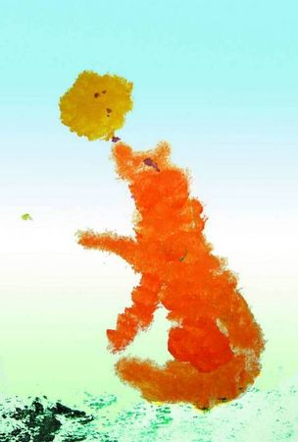
"Встреча Лисы и Колобка"
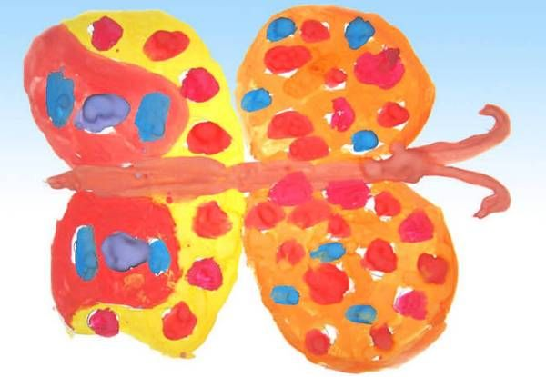
"Бабочка"
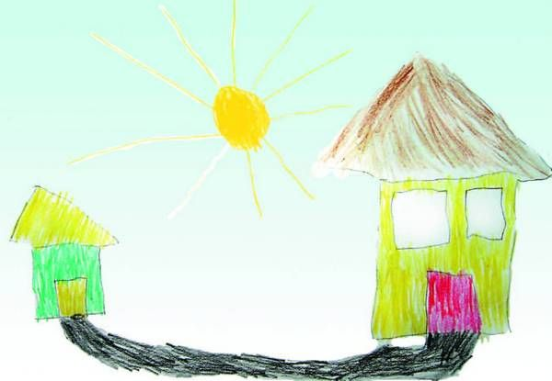
"Дома матрешек"
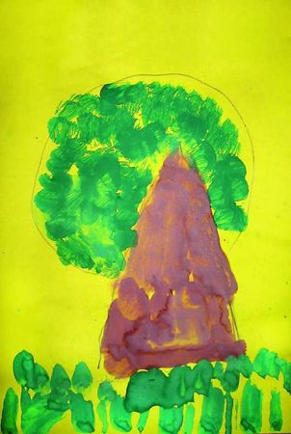
"Дерево"
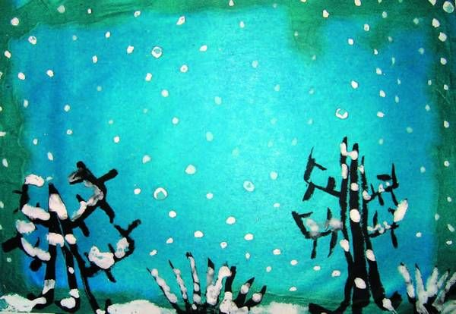
"Зима"
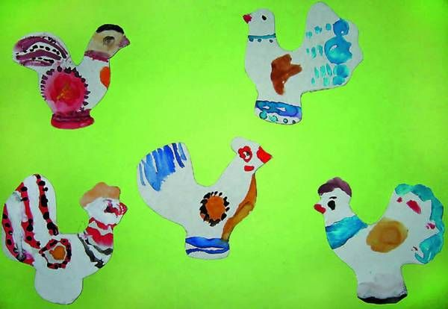
"Дымковские птицы"
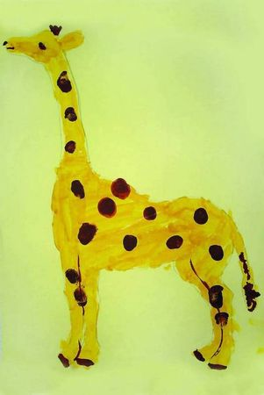
"Жираф"
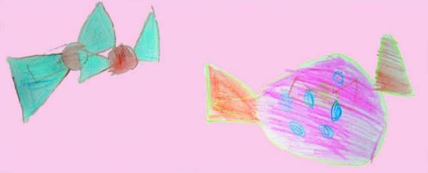
"Конфеты"
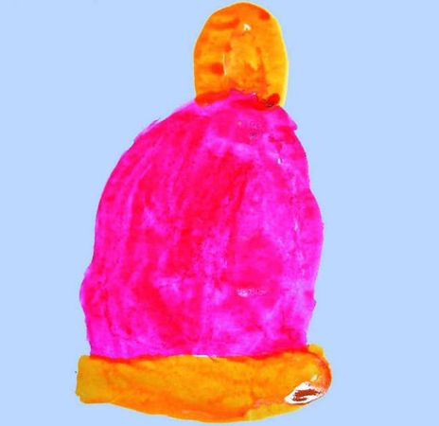
"Зимняя шапка"
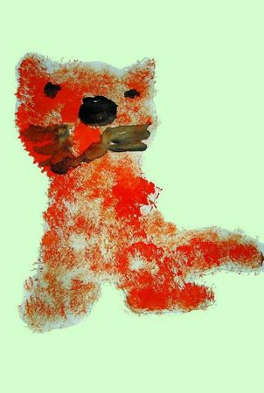
"Котенок"
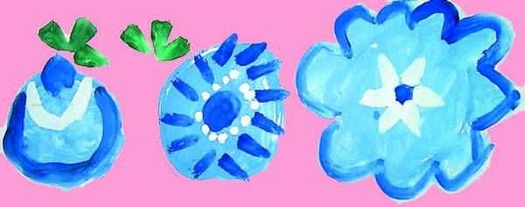
"Городец"
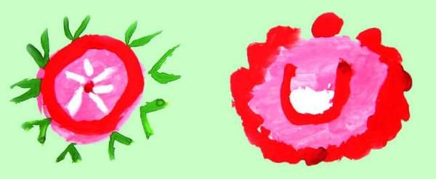
"Городецкие цветы"
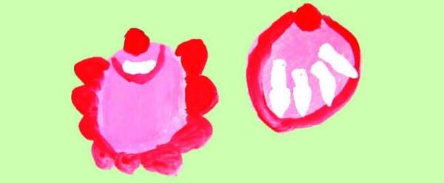
"Городецкие цветы"
www.profilib.com

